[Matematikte](https://tr.wikipedia.org/wiki/Matematik), **Markov Zinciri** ([Andrey Markov](https://tr.wikipedia.org/w/index.php?title=Andrey_Markov&action=edit&redlink=1)'un adına atfen), [Markov özelliğine](https://tr.wikipedia.org/w/index.php?title=Markov_%C3%B6zelli%C4%9Fi&action=edit&redlink=1) sahip bir [stokastik süreçtir](https://tr.wikipedia.org/wiki/Stokastik_s%C3%BCre%C3%A7). Markov özelliğine sahip olmak, *mevcut durum verildiğinde*, gelecek durumların geçmiş durumlardan bağımsız olması anlamına gelir. Bir başka deyişle, mevcut durumun açıklaması, sürecin gelecekteki evrimini etkileyecebilecek tüm bilgiyi kapsar. Gelecek durumlara belirli bir şekilde değil, olasılıksal bir süreçle ulaşılacaktır.

Her bir anda sistem belirli bir olasılık dağılımına bağlı olarak kendi durumunundan başka bir duruma geçebilir yahut aynı durumda kalabilir. Durumda olan değişiklikler *geçiş* olarak bilinir ve çeşitli durum değişmeleriyle ilişkili olasılıklar da *geçiş olasılıkları* olarak adlandırılır.

Markov zincirine bir örnek [basit rastgele yürüyüş](https://tr.wikipedia.org/w/index.php?title=Basit_rastgele_y%C3%BCr%C3%BCy%C3%BC%C5%9F&action=edit&redlink=1) olur. *Basit rastgele yürüyüş* için durum uzayı bir [gösterim](https://tr.wikipedia.org/wiki/Grafik) üstünde bir grup köşeler halindedir. Geçiş aşamaları ise (yürüyüşün geçmişinde ne olmuş olursa olsun) cari köşeden herhangi bir komşu köşeye gitmeyi kapsar. Cari köşeden herhangi bir komşu köşeye gitme olasılığı hep aynı olup birbirine eşittir: **[1.1]**

MARKOV ZİNCİRİ

0, 1, 2, ayrık zaman noktalarında incelenen bir Markov zinciri. . ., bir dizi ile karakterizedir

S ve durumlar arasındaki geçiş olasılıklarını pij ifade eder. Burada pij olasılıktır

Markov zincirinin şu anda olduğu göz önüne alındığında, j durumunda bir sonraki zaman noktasında olduğu

i durumundaki zaman noktası. Pij elemanlı P matrisine geçiş olasılığı denir

Markov zincirinin matrisi. Pij'nin tanımının, satırın toplamlarını ifade ettiğine dikkat edin

P değeri 1'e eşittir. Şu koşullar altında

• Markov zincirinin tüm durumları birbiriyle iletişim kurar (yani gitmek mümkündür

her durumdan, muhtemelen birden fazla adımda diğer her duruma),

• Markov zinciri periyodik değildir (periyodik bir Markov zinciri, örneğin,

bir duruma yalnızca çift sayıda adımda dönebilirsiniz),

• Markov zinciri sonsuzluğa sürüklenmez,

n zaman noktasında sistemin i durumunda olma olasılığı pi (n) bir πi limitine yakınsar

n sonsuza eğilimlidir. Bu sınırlayıcı olasılıklar veya denge olasılıkları şunlar olabilir:

bir dizi sözde denge denkleminden hesaplanır. Denge denklemleri,

dengede bir duruma girme ve çıkma olasılığı. Bu denklemlere yol açar

πi X j6=i pij = X j6=i πjpji, i ∈ S VETA πi = X j∈S πjpji, i ∈ S.

Vektör matris gösteriminde bu, π ile πi elemanlı satır vektörü olur,

π = πP. (1)

Normalleştirme denklemi ile birlikte

X i∈S πi = 1,

denklem setinin (1) çözümü benzersizdir: **[1.2]**

Bir Markov Zinciri Belirleme

Bir Markov zincirini şu şekilde tanımlıyoruz: Bir dizi durumumuz var, S = {s1, s2, ..., sr}.

Süreç bu durumlardan birinde başlar ve art arda bir durumdan

bir diğeri. Her harekete adım denir. Zincir şu anda si durumundaysa, o zaman

pij ile gösterilen bir olasılıkla bir sonraki adımda sj durumuna geçer ve bu

olasılık, zincirin mevcut durumdan önce hangi durumlarda olduğuna bağlı değildir.

Olasılık pij, geçiş olasılıkları olarak adlandırılır. Süreç kalabilir

içinde bulunduğu durumda ve bu pii olasılığı ile gerçekleşir. İlk olasılık

S üzerinde tanımlanan dağıtım, başlangıç ​​durumunu belirtir. Genellikle bunu yapan

başlangıç ​​durumu olarak belirli bir durumu belirtmek.

R.A. Howard1 bize Markov zincirinin pitoresk bir tanımını sağlar.

bir dizi lily pads üzerinde atlama bir kurbağa. Kurbağa pedlerden birinde başlar ve sonra

uygun geçiş olasılıkları ile lily pad'den lily pad'e atlar.

Örnek 11.1 Kemeny, Snell ve Thompson'a göre, Land of Oz

birçok şey tarafından kutsanmış, ama güzel hava tarafından değil. Asla iki güzel günleri olmaz

üst üste. Güzel bir gün geçirirlerse, kar yağma olasılıkları en az yağmur kadar

ertesi gün. Kar veya yağmur varsa, aynı şeye sahip olma şansları bile var.

sonraki gün. Kar veya yağmurda değişiklik varsa, zamanın sadece yarısı bu

güzel bir güne dönüş. Bu bilgilerle aşağıdaki gibi bir Markov zinciri oluşturuyoruz.

R, N ve S hava türlerini devlet olarak alıyoruz. Yukarıdaki bilgilerden

geçiş olasılıklarını belirleriz. Bunlar en uygun şekilde temsil edilir

kare bir dizide.

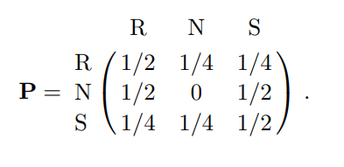

Geçiş Matrisi

Örnek 11.1'deki P matrisinin ilk satırındaki girişler, yağmurlu bir günün ardından çeşitli hava durumu türlerinin olasılıklarını temsil etmektedir. Benzer şekilde, girişler

ikinci ve üçüncü satırlar, çeşitli türlerdeki olasılıkları temsil eder.

sırasıyla güzel ve karlı günlerin ardından hava. Böyle bir kare diziye

geçiş olasılıkları matrisi veya geçiş matrisi.

Zincir verildiğinde olasılığın belirlenmesi sorusunu ele alıyoruz.

bugün i durumunda, bundan iki gün sonra j durumunda olacaktır. Bu olasılığı gösteriyoruz

göre p

(2)

ij. Örnek 11.1'de, bugün yağmurluysa yağmurun

şu andan itibaren iki gün sonra karlı, aşağıdaki üç olayın birbirinden kopuk birleşimi: 1)

yarın yağmurlu ve şu andan itibaren iki gün sonra karlı, 2) yarın güzel ve

iki gün sonra karlı ve 3) yarın karlı ve iki gün sonra karlı

şimdi. Bu olaylardan ilkinin olasılığı, koşullu olayların ürünüdür.

bugün yağmurlu olması nedeniyle yarın yağmurlu olma ihtimali ve şartlı

yarın yağmurlu olması nedeniyle iki gün sonra karlı olma ihtimali.

Geçiş matrisi P'yi kullanarak bu çarpımı p11p13 olarak yazabiliriz. Diğer ikisi

-----------------------------------

1R. A. Howard, Dynamic Probabilistic Systems, cilt. 1 (New York: John Wiley and Sons, 1971). 2J. G. Kemeny, J. L. Snell, G. L. Thompson, Sonlu Matematiğe Giriş, 3. baskı.

(Englewood Kayalıkları, NJ: Prentice-Hall, 1974).

-----------------------------------

olaylar ayrıca P.'nin girişlerinin ürünleri olarak yazılabilecek olasılıklara da sahiptir.

sahibiz

p (2) 13 = p11p13 + p12p23 + p13p33 .

Bu denklem okuyucuya iki vektörün iç çarpımını hatırlatmalıdır; Biz

P'nin ilk satırını üçüncü sütun P ile noktalıyoruz.

P ürününün 1, 3-girişini kendisiyle elde etmede. Genel olarak, bir Markov

zincirin r durumu vardır, o zaman

p (2) ij = Xr k=1

Aşağıdaki genel teoremi, yukarıdaki gözlemi kullanarak kanıtlamak kolaydır ve

indüksiyon.

Teorem 11.1 P, Markov zincirinin geçiş matrisi olsun. İjth giriş p

(n)

Pn matrisinin ij'si, Markov zincirinin,

durum si, n adımdan sonra sj durumunda olacaktır.

Kanıt. Bu teoremin kanıtı bir egzersiz olarak bırakılmıştır.

Örnek 11.2 (Örnek 11.1 devamı) Karadaki hava durumunu tekrar düşünün

Oz. Geçiş matrisinin güçlerinin, geliştikçe süreç hakkında bize ilginç bilgiler verdiğini biliyoruz. Özellikle ilgileneceğiz

çok sayıda adımdan sonra zincirin durumu. MatrixPowers programı

P.'nin güçlerini hesaplar.

P'nin 1'den 6'ya kadar ardışık güçlerini hesaplamak için, Land of Oz için MatrixPowers programını çalıştırdık. Sonuçlar Tablo 11.1'de gösterilmektedir.

Altı gün sonra hava durumu tahminlerimizin, bugünün hava durumundan bağımsız olarak üç ondalık basamak doğruluğu olduğunu not ediyoruz. Üç tür olasılıklar

hava durumu, R, N ve S, zincirin nereden başladığına bakılmaksızın .4, .2 ve .4'tür. Bu

düzenli Markov zinciri adı verilen bir Markov zinciri türü örneğidir. Bunun için

zincir türü, uzun vadeli tahminlerin başlangıçtan bağımsız olduğu doğrudur.

durum. Tüm zincirler düzenli değildir, ancak bu bizim

daha sonra detaylı olarak çalışacaktır. ✷

Şimdi bir Markov zincirinin uzun vadeli davranışını

Durumlar kümesi üzerindeki olasılık dağılımı tarafından seçilen durum,

olasılık vektörü. R bileşenli bir olasılık vektörü,

girdiler negatif değildir ve toplamı 1'dir. Eğer u bir olasılık vektörü ise

Markov zincirinin başlangıç ​​durumu, o zaman u'nun i'inci bileşenini şu şekilde düşünürüz:

zincirin si durumunda başlama olasılığını temsil eder.

Rastgele başlangıç ​​durumlarının bu yorumu ile aşağıdaki teoremi ispatlamak kolaydır.

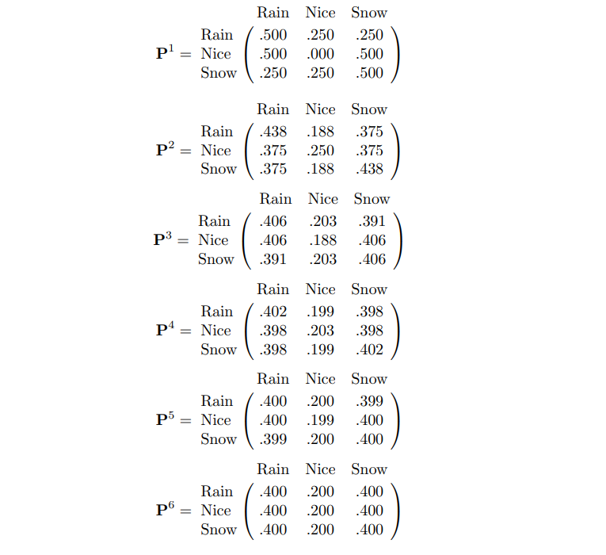

Teorem 11.2 P bir Markov zincirinin geçiş matrisi olsun ve u

başlangıç ​​dağılımını temsil eden olasılık vektörü. Sonra olasılık

zincirin si durumunda olduğu n adımdan sonra vektördeki i. girdi

u(n) = uPn .

Kanıt. Bu teoremin kanıtı bir egzersiz olarak bırakılmıştır ✷

Zincirin davranışını belirli bir si durumunda başladığı varsayımı altında incelemek istersek, olasılık olarak basitçe u seçeriz.

ith girişi 1'e ve diğer tüm girişler 0'a eşit olan vektör.

Örnek 11.3 Land of Oz örneğinde (Örnek 11.1) ilk olasılığı bırakın

vektör u eşittir (1/3, 1/3, 1/3). O zaman durumların dağılımını hesaplayabiliriz

Teorem 11.2 ve önceki P3 hesaplamamızı kullanarak üç gün sonra. Elde ederiz

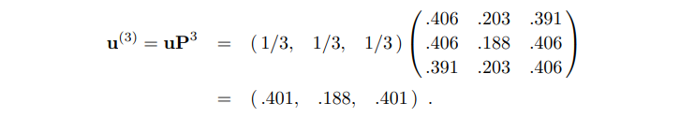

Örnekler

Aşağıdaki Markov zinciri örnekleri bölüm boyunca kullanılacaktır.

egzersizler.

Örnek 11.4 Amerika Birleşik Devletleri Başkanı, A kişisine bir sonraki seçimde koşup koşmama niyetini söyler. Sonra A haberleri B'ye iletir,

o da mesajı C'ye iletir ve bu böyle devam eder, her zaman yeni bir kişiye. Biz

Bir kişinin cevabı evet'ten değiştirmesi ihtimali olduğunu varsayalım

bir sonraki kişiye iletirken hayır ve o kişinin

hayırdan evet'e değiştirecek. Mesajı, evet veya hayır olarak seçeriz.

Geçiş matrisi daha sonra

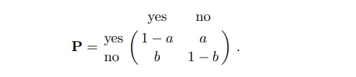

Başlangıç ​​durumu, Başkanın seçimini temsil eder.

Örnek 11.5 Belirli bir at, üç atlı bir yarışta her koştuğunda, önceki herhangi bir yarışın sonucundan bağımsız olarak, kazanma olasılığı 1/2, saniyede 1/4 ve üçüncüye gelme olasılığı 1 / 4'tür. Bağımsız bir deneme sürecimiz var,

ancak Markov zincir teorisi açısından da düşünülebilir. geçiş matrisi

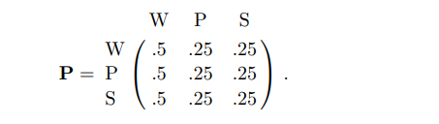

Örnek 11.6 Karanlık Çağda, Harvard, Dartmouth ve Yale yalnızca

erkek öğrenciler. Diyelim ki, o zaman Harvard erkeklerinin oğullarının yüzde 80'i

Harvard'a gitti ve geri kalanı Yale'ye gitti, Yale erkeklerinin oğullarının yüzde 40'ı gitti

Yale ve geri kalanı Harvard ve Dartmouth arasında eşit bir şekilde bölündü; ve oğulların

Dartmouth erkeklerinin yüzde 70'i Dartmouth'a, yüzde 20'si Harvard'a gitti ve

Yale'ye yüzde 10. Geçiş matrisi ile bir Markov zinciri oluşturuyoruz

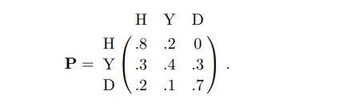

Örnek 11.7 Örnek 11.6'yı, bir Harvard erkeğinin oğlunun

hep Harvard'a gittim. Geçiş matrisi şimdi

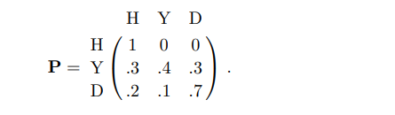

Örnek 11.8 (Ehrenfest Modeli) Aşağıda, bir modelin özel bir durumu verilmiştir.

Gazların difüzyonunu açıklamak için kullanılan Ehrenfest modeli 3. Genel

model, Bölüm 11.5'te ayrıntılı olarak tartışılacaktır. Arasında iki vazomuz var

onlar, dört top içerir. Her adımda, dört toptan biri rastgele seçilir

ve içinde bulunduğu torbadan diğer torbaya taşınmıştır. Eyaletler olarak,

ilk torbadaki topların sayısı. Geçiş matrisi daha sonra

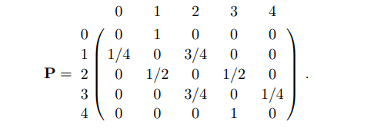

----------

3P. and T. Ehrenfest, “Uber zwei bekannte Einw¨ ¨ ande gegen das Boltzmannsche H-Theorem,” Physikalishce Zeitschrift, vol. 8 (1907), pp. 311-314.

----------

Örnek 11.9 (Gen Modeli) Hayvanlarda özelliklerin en basit kalıtım türü

bir özellik, her biri iki tipte olabilen bir çift gen tarafından yönetildiğinde ortaya çıkar,

G ve g deyin. Bir birey bir GG kombinasyonuna veya Gg'ye (genetik olarak

gG ile aynı) veya gg. Çoğunlukla GG ve Gg türleri birbirinden ayırt edilemez.

ve sonra G geninin g genine hakim olduğunu söyleriz. Bir birey

GG genlerine sahipse baskın, gg'si varsa çekinik olarak adlandırılır ve

Gg karışımı ile hibrit.

İki hayvanın çiftleşmesinde yavru, çiftin bir genini miras alır.

her ebeveyn ve genetiğin temel varsayımı, bu genlerin şu anda seçilmesidir.

rastgele, birbirinden bağımsız. Bu varsayım olasılığı belirler

her bir yavru türünün oluşum oranı. Tamamen baskın olan iki ebeveynin çocukları

baskın olmalı, iki çekinik ebeveynin çekinik ve bir baskın olması gerekir

ve resesif ebeveynlerden biri melez olmalıdır.

Baskın ve melez bir hayvanın çiftleşmesinde, her yavru bir

Birincisinden G geni ve ikinciden G veya g alma şansı eşittir.

Dolayısıyla, baskın veya melez bir yavru elde etmek için eşit bir olasılık vardır.

Yine, bir resesif ve bir melez çiftleşmesinde, elde etme şansı eşittir.

ya resesif ya da melez. İki melezin çiftleşmesinde yavruların bir

her ebeveynden eşit G veya g alma şansı. Dolayısıyla olasılıklar 1/4

GG için, Gg için 1/2 ve gg için 1/4.

Devam eden bir çiftleşme sürecini düşünün. Bilinen bir kişiyle başlıyoruz

genetik karakter ve onu bir melezle eşleştirin. En az bir tane olduğunu varsayıyoruz

yavru. Bir yavru rastgele seçilir ve bir melezle çiftleştirilir ve bu

süreç birkaç nesil boyunca tekrarlandı. Seçilenin genetik türü

birbirini takip eden nesillerdeki yavrular, bir Markov zinciri ile temsil edilebilir. Devletler

baskın, hibrit ve çekiniktir ve sırasıyla GG, Gg ve gg ile gösterilir.

Geçiş olasılıkları

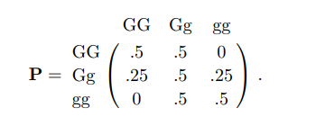

Örnek 11.10 Örnek 11.9'u aşağıdaki gibi değiştirin: En eskiyi eşleştirmek yerine

melez yavrular, onu baskın bir bireyle çiftleştiriyoruz. Geçiş matris.

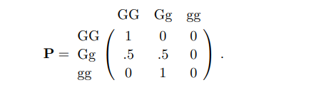

Örnek 11.11 Karşı cinsten iki hayvanla başlıyoruz, onları çiftleştiriyoruz, iki tane seçiyoruz

karşı cinsten olan yavrularını, onlarla çiftleşmeyi vb. Basitleştirmek için

Örneğin, söz konusu özelliğin cinsiyetten bağımsız olduğunu varsayacağız.

Burada bir durum bir çift hayvan tarafından belirlenir. Dolayısıyla, sürecimizin durumları

s1 = (GG, GG), s2 = (GG, Gg), s3 = (GG, gg), s4 = (Gg, Gg), s5 = olacaktır

(Gg, gg) ve s6 = (gg, gg).

Geçiş olasılıklarının hesaplanmasını s2 durumu cinsinden gösteriyoruz.

Süreç bu durumda olduğunda, bir ebeveyn GG genlerine, diğer Gg'ye sahiptir. Bu nedenle

baskın bir yavru olma olasılığı 1 / 2'dir. Sonra geçiş olasılığı

s1'e (iki dominant seçimi) 1/4, s2'ye geçiş 1/2 ve s4'e 1/4.

Diğer eyaletler de aynı şekilde ele alınır. Bu zincirin geçiş matrisi:

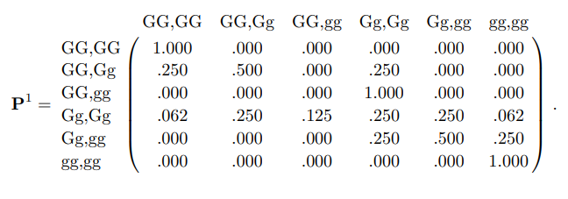

Örnek 11.12 (Stepping Stone Modeli) Son örneğimiz başka bir örnektir

genetik çalışmasında kullanılmıştır. Adım taşı modeli olarak adlandırılır.

Bu modelde n'ye n bir kareler dizisine sahibiz ve her kare başlangıçta herhangi

k farklı renkten biri. Her adım için rastgele bir kare seçilir. Bu kare

daha sonra sekiz komşusundan birini rastgele seçer ve bunun rengini alır

komşu. Sınır problemlerinden kaçınmak için, eğer bir S karesi

sol sınır, diyelim, ancak bir köşede değil, üstündeki T karesine bitişiktir.

sağ sınır S ile aynı satırda ve S de sadece karelere bitişiktir

T'nin üstünde ve altında benzer bir varsayım üst ve üstteki kareler için yapılır.

alt sınırlar. (Bu bitişikliklerin anlaşılması çok daha kolaydır.

üst ve alt kenarı birbirine yapıştırarak diziyi bir silindir haline getirmek ve

daha sonra iki dairesel sınırı yapıştırarak silindiri bir halka haline getirin

birlikte.) Bu bitişikliklerle, dizideki her kare tam olarak bitişiktir.

sekiz diğer kare.

Bu Markov zincirindeki bir durum, her karenin renginin bir açıklamasıdır. Bunun için

Markov zinciri durum sayısı kn2

, küçük bir kare dizisi için bile

muazzam. Bu, simülasyonu kolay olan ancak bir Markov zinciri örneğidir.

geçiş matrisi açısından analizi zor. SteppingStone programı

bu zinciri simüle eder. Rastgele bir başlangıç ​​yapılandırmasıyla başladık iki

n = 20 olan renkler ve işlem bir süre çalıştıktan sonra sonucu gösterir.

Şekil 11.2.

--------------------

4S. Sawyer, “Results for The Stepping Stone Model for Migration in Population Genetics,” Annals of Probability, vol. 4 (1979), pp. 699–728.

--------------------

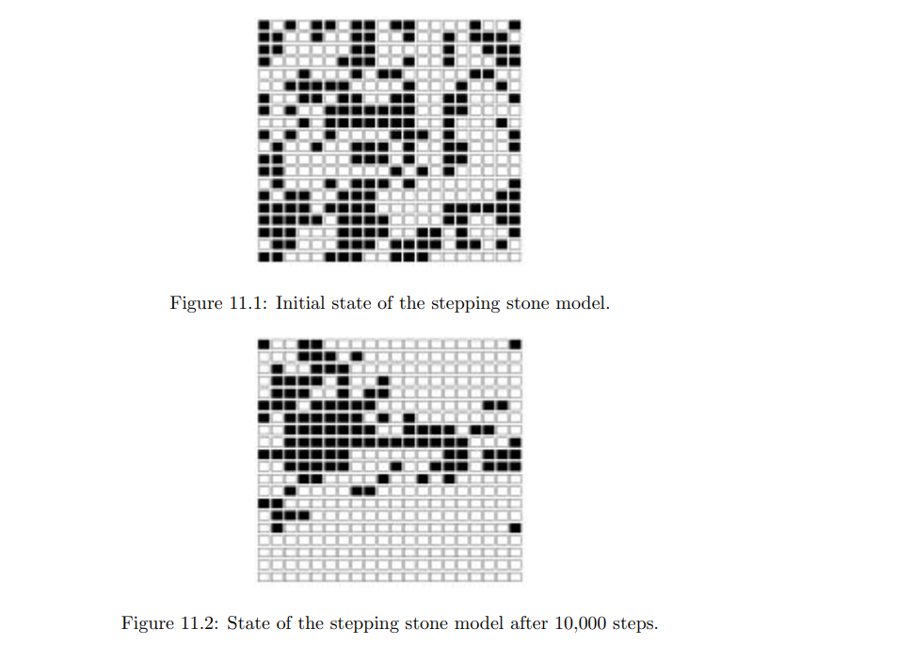

Şekil 11.2: 10.000 adımdan sonraki basamak modelinin durumu: **[1.3]**

Markov Süreci

Markov Süreci

E durum uzayında değer alan kesikli-zamanlı bir {X t t , T ∈ } stokastik sürecini göz önüne alalım. Eğer, her t ≥ 1 için, Xt+1 ’in olasılık dağılımı, sürecin t zamanındaki bilinen durumu olan Xt tarafından belirleniyor (koşullu olarak bağlı) ve bu dağılım k t ≤ −1 için, geçmiş Xk değerlerinden koşullu olarak bağımsız ise, yani bu süreçteki her bir durum koşullu olarak sadece kendinden önceki duruma bağlı ise, bu özelliğe Markov Özelliği veya Markovyen özellik denir. Markovyen özelliğe sahip bir stokastik sürece ise Markov süreci denir. Dolayısıyla, bir {X t t , T ∈ } Markov sürecinde; her sonlu 0 1 ... 1 T < < < < + ∈ t t zaman dizileri ve 0 1 ,..., E t j j + ∈ durumları için, 1 1 0 0 1 1 ( ,..., ) ( ) P X j X j X j P X j X j t t t t t t t t + + + + = | = = = = | = (2.15) sağlanır. {X t t , T ∈ } {t t 1 ,..., T n} ⊂ 1 ( ,..., ) : n n X X t t Ω → ϒ 1 1 1 ,..., ( ,..., ) n n P P X X t t t t − = ο {X t t , T ∈ } P A B ( ) | 5 5 2 2 4 4 P X i X i X i ( , ) = | = = 2 4 5 i i i E , , ∈ A X i = ( ) = {ω ω : 5 5} 12 Eğer (2.15) deki sayılar t’ye bağlı değilse, sürece Homojen Markov Süreci denir.**[2.1]**

Bir Markov sürecinde ayrık bir S durumları kümesine de sahibiz.

davranış, bir Markov zincirindekinden farklıdır. Her eyalette bir dizi vardır

geçişe neden olabilecek olası olaylar. Durumdan geçişe neden olan olay

i'den j'ye, burada j 6 = i, üstel bir süre sonra gerçekleşir, diyelim ki parametre ile

qij. Sonuç olarak, bu modelde geçişler zaman içinde rastgele noktalarda gerçekleşir. Göre

üstel rastgele değişkenlerin özelliklerine sahip olduk:

• i durumunda, parametre ile üstel bir süre sonra bir geçiş gerçekleşir

P

j6 = i qij.

• Sistem, olasılıkla j durumuna geçiş yapar

pij := qij/ X k6=i qik.

TANIM:

qii := − X j6=i qij , i ∈ S.

Qij elemanlarına sahip Q matrisine Markov sürecinin oluşturucusu denir. Bunu not et

qii'nin tanımı, Q'nun satır toplamlarının 0 olduğunu ima eder.

• Markov sürecinin tüm durumları birbiriyle iletişim kurar,

• Markov süreci sonsuzluğa sürüklenmez,

t zamanında sistemin i durumunda olma olasılığı pi (t) eğiliminde olduğu gibi pi sınırına yakınsar

sonsuzluk. Ayrık zamanlı Markov zincirinin durumundan farklı olarak,

periyodiklik konusunda endişelenmek için. Sistemin her durumda geçirdiği sürenin rastgeleliği

pi (t) olasılığının pi limitine yakınsadığını garanti eder

. Sınırlayıcı olasılıklar veya

denge olasılıkları, yine denge denklemlerinden hesaplanabilir. Denge

denklemler artık bir durumdan çıkışı ve o duruma akışı dengeler. Akış

zaman birimi başına ortalama geçiş sayısı. Sistem i durumundaysa, bu durumda

sistemin qij frekansı veya oranı ile j durumuna geçiş yapmasına neden olur. Böylece

i'den j'ye zaman birimi başına ortalama geçiş sayısı piqij'e eşittir. Bu yol açar

denge denklemleri

pi X j6=i qij = X j6=i pjqji, i ∈ S VEYA 0 = X j∈S pjqji.

Vektör matris gösteriminde bu, p ile, pi elemanlı satır vektörü olur.

0 = pQ. (2)

Normalleştirme denklemi ile birlikte

X i∈S pi = 1,

denklem setinin (2) çözümü benzersizdir: **[2.2]**